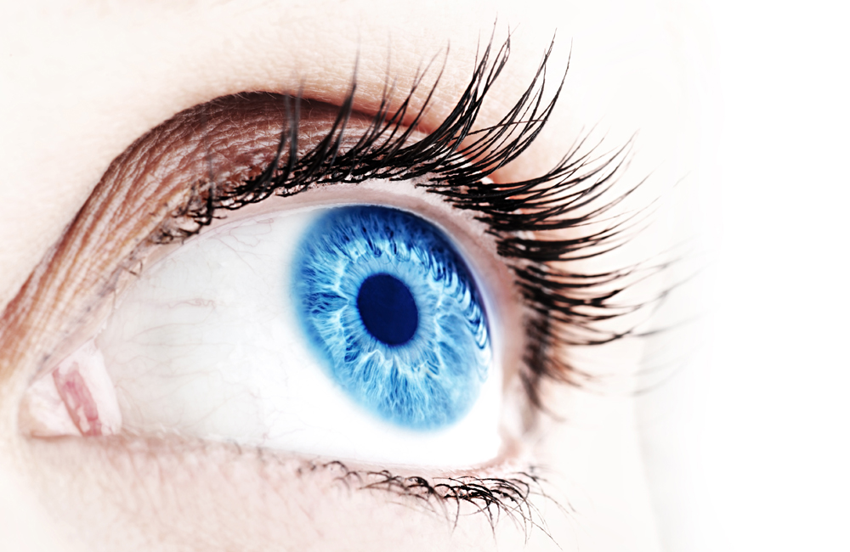
9lk Biologia KPL 14 SILMÄ ON PITKÄLLE ERIKOISTUNUT AISTINELIN

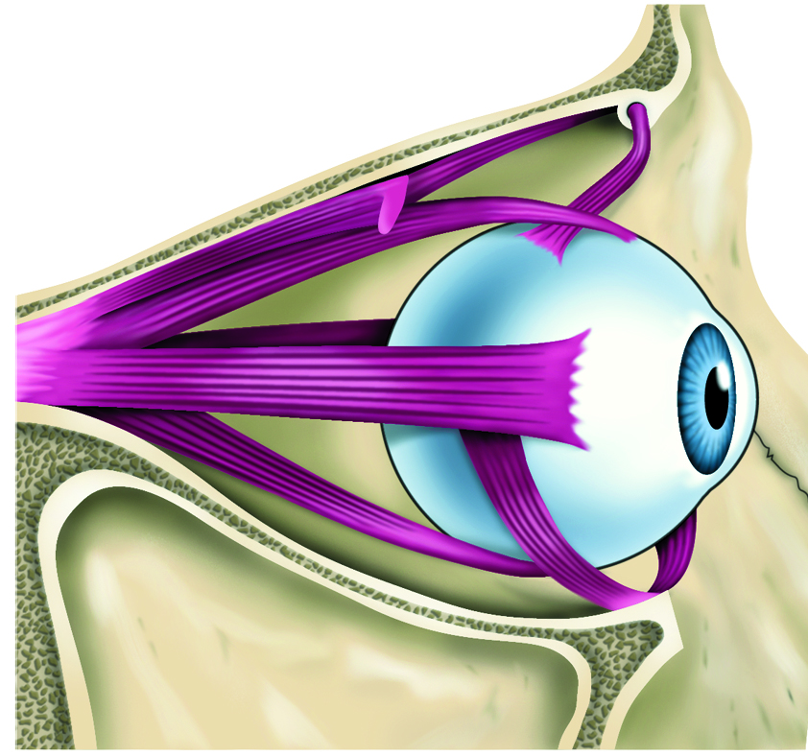
Näköaisti on ihmiselle kaikista tärkein aisti, koska se kertoo meille ympäristöstä enemmän kuin muut meidän aistit yhteensä. Koirille puolestaan hajuaisti on hyvin tärkeä, jäniksille kuuloaisti.

Silmät ovat arat ja vaurioituvat herkästi. Tämän takia silmät ovatkin suojassa luiden muodostamissa silmäkuopissa. Suurin osa silmästä onkin piilossa! Silmää liikuttavat lihakset, jotka näet viereisessä kuvassa.

Miten silmä näkee?
Eri silmän osat taittavat valon säteilyä, eli päästävät sen silmän sisään ihan tietyllä tavalla. Valon säteet kulkevat koko silmän läpi silmän sisäreunoille, jossa on valoa aistivat solut. Nämä solut vievät viestin aivojen näköalueelle. Tässä silmän eri osat ja näköaistimuksen synty kohta kohdalta:
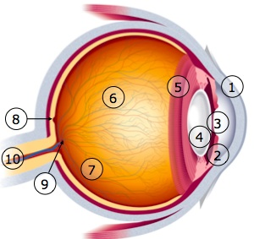
1. Sarveiskalvo suojaa silmää.
2. Kammiovesi on heti sarveiskalvon takana kammiossa, se tuo silmän kudoksille happea ja ravinteita.
3. Värikalvo antaa silmillesi värin ja säätelee silmään pääsevän valon määrää. Värikalvon keskellä on aukko, joka näkyy sinun silmässäsi mustana ympyränä väriosan keskellä. Tämä aukko on nimeltään mustuainen eli pupilli. Jos on oikein kirkas auringonpaiste, värikalvo pienentää mustuaisaukon ihan pieneksi niin ettei liika auringonvalo vahingoita silmää. Jos taas on aivan hämärää, värikalvo suurentaa mustuaisaukon niin suureksi kuin mahdollista, jotta kaikki valo pääsee silmään.
4. Linssi mahdollistaa sen, että voit katsoa tarkasti sekä lähelle että kauas.
5. Sädelihakset ovat kiinni linssissä ja muuttavat sen muotoa. Silloin kun katsot kauas, sädelihakset rentoutuvat ja linssi on muodoltaan litteä. Kun taas katsot lähelle, sädelihakset supistuvat ja linssi paksuuntuu ja tarkentaa kuvan lähellä olevasta kohteesta.
6. Lasiainen on väritöntä hyytelömäistä massaa, joka antaa silmälle muotoa. Valon säteet kulkevat lasiaisen läpi silmän takaosaan ja sivuille.
7. Verkkokalvo muodostaa koko silmän sisäosan kiertävän kalvon, jossa on valoa aistivat solut: tapit ja sauvat. Jokaisen tappi- tai sauvasolun pohjasta lähtee hermo silmän takaosaan, josta lähtee näköhermo aivoihin.
- tappisolut: näkevät värejä, tarvitsevat paljon valoa toimintaansa. Tämän takia hämärässä ja pimeässä ei erota värejä kunnolla! Tappisoluja on vain silmän takaosan keskellä, jossa on parhaan näkemisen kohta. Tämä kohta on nimeltään keskikuoppa eli keltatäplä.
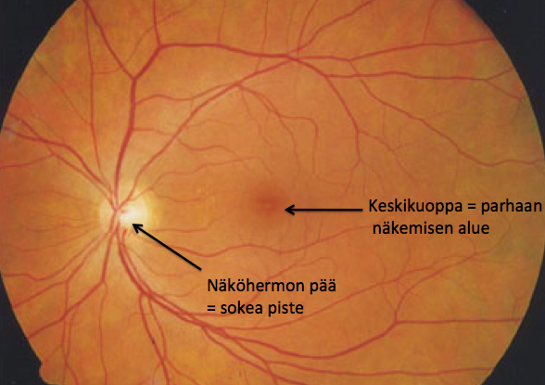
- sauvasolut: näkevät vain musta-valkoista kuvaa. Eivät tarvitse paljon valoa toimiakseen, joten hämärässä käytämme näkemiseen sauvasoluja. Sauvasoluja on kaikkialla muualla silmän verkkokalvolla paitsi ei keskikuopassa.
8. Tarkimman näkemisen alue, eli keskikuoppa (toiselta nimeltään keltatäplä). Täällä on vain värinäköön erikoistuneita tappisoluja.
9. Silmän sokea täplä. Tästä kohdasta lähtee näköhermo kohti aivoja, siksi siinä ei ole yhtään aistinsoluja. Tämän takia tällä kohdalla ei voi nähdä mitään!
10. Näköhermo vie aivoille viestin siitä mitä silmässä tapahtuu – aivot tulkitsevat viestin ja kertovat meille mitä me näemme.

